日出东方 王者归来
——中心组学习党的十九大轮值主讲材料（二）
1 | 2
3 | 4
5 | ……
 | ……
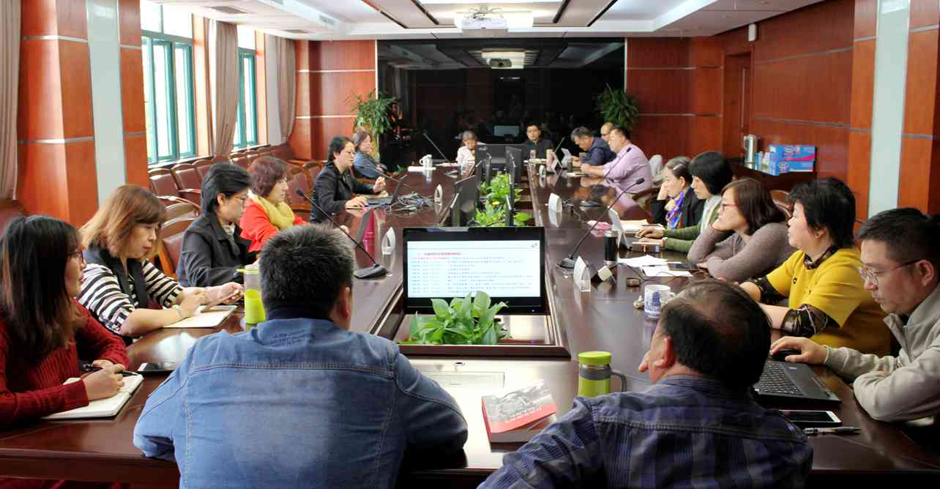
中心组学习现场

